Les coordonées homogènes.

Si vous vous demandez à quoi peut bien correspondre une matrice de translation en 2D, et que vous chercher une matrice 2x2 comme pour la matrice de rotation, vous allez chercher pour rien, elle n’existe pas. Pour la trouver, il va falloir introduire un nouveau concept : les coordonées homogènes (on dit aussi normalisées).

Vous savez que dans un plan, un point se représente par deux valeurs, un x et un y. Voici donc un nouveau concept : moi je dis qu’à présent, un point se représentera par trois valeurs : un x, un y et un t.

Ainsi, le point (1,2,1) correspond au point (2,4,2). En fait, la formule pour passer d’une représentation à une autre est :

ancien_x=x/t
ancien_y=y/t

Bref, si on multiplie tout par 2, on est toujours au même endroit. Jusque là, cette nouvelle invention semble donc totalement inutile. Sauf si je vous demande (pour rire) où se trouve le point (1,4,0)…

Heu, en (infini,infini) ? Oui, mais c’est pas très précis, ça, non ? Parce que (4,1,0) et (1,4,0) ça doit sûrement être deux choses différentes alors que dans le « vieux » système c’est tout les deux le « point » (infini,infini). Me voilà capable de distinguer des choses qui étaient indistinguables avant. Bien joué mais ça sert à quoi ? C’est quoi finalement, ce point (1,4,0) ?

Vous allez comprendre, imaginez le point (1,4,1), bon c’est facile, non ? Ensuite prenez le point (1,4,0.1). Ha, il est un peu plus loin (en 10,40). Ensuite le point (1,4,0.001), il est loin, lui, en (1000,4000), etc… Et bien tous ces points sont alignés sur une droite de pente 4. Le point (1,4,0), c’est juste le « dernier » point de la droite. Un point qui est à l’infini, certes, mais pas n’importe où à l’infini : à l’infini sur une droite donnée. Bref, ce point, c’est une direction, une direction qui est la direction de la droite de pente 4. De même que le point (4,1,0) c’est le point qui représente la direction de la droite de pente un quart.
(4,1,1)
(4,1,0.5)
(4,1,0.1)
(4,1,0.05)
(4,1,0)

L’avantage du système ? On ne fait plus de différence entre un point et une direction, c’est devenu deux concepts identiques, qui s’expriment exactement de la même façon. Mais à quoi ça sert ?

Si je suis en un point et que je regarde dans la direction de pente 4 (en fait je regarde le point 1,4,0), quelle direction je regarde si je tourne mon regarde d’un angle a ?

Il suffit de faire subir une rotation d’angle –a au point (1,4,0), grâce à quoi ? A une matrice de rotation ! Voilà comment on peut faire tourner des lumières qui sont à l’infini dans les moteurs 3D et les logiciels de rendu, par exemple 3D Studio MAX…

La matrice de rotation dans ces nouvelles coordonées s’exprime comme ceci :

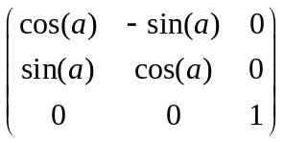

Et oui, c’est une matrice 3x3, puisque nos points sont à présent des matrices colonnes de trois lignes. (3x1)

Et la matrice de translation, c’est (en 2D)

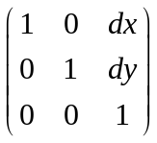

A présent, comment on fait pour faire tourner un point autour d’un autre point quelconque ? Et bien on commence par translater le centre de rotation à l’origine, ensuite on applique la rotation, et puis on translate le résultat pour replacer le centre au bon endroit. Il s’agit de trois opérations consécutives, qui peuvent s’exprimer en une seule, grâce à la combinaison des opérations avec le produit matriciel. Sans compter qu’on peut même translater un point « à l’infini » d’une distance infinie pour le ramener à l’origine, et vice-versa, il suffit de mettre dt=0. (ce qui arrive rarement, j’en conviens, en général on laisse dt à 1).

Dans toutes ces matrices, il y en a une qui est amusante, c’est justement la matrice Identité, c’est la matrice qui ne fait rien :
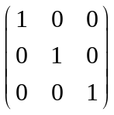

Si vous transformez un point avec cette matrice, vous allez obtenir le point lui-même.

La notion d’inverse de matrice prend tout son sens, vu que la composition d’une matrice avec son inverse donne l’identité, on comprend que si une matrice fait une transformation, la matrice inverse fait l’opération inverse. Finalement, l’inverse d’une matrice de rotation d’angle a, c’est une matrice de rotation d’angle –a. De même pour la translation vous pouvez vérifier vous-même que

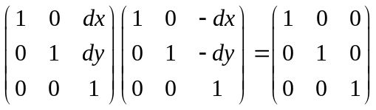

Le fait que le produit matriciel n’est pas commutatif prend également tout son sens, il n’est en effet pas du tout équivalant de faire la rotation avant la translation ou la translation avant la rotation. Faites un dessin, vous comprendrez tout de suite pourquoi. Il faut donc toujours bien se méfier et vérifier que l’on compose les matrices dans le bon ordre.

On peut donc construire la matrice qui tourne un point x (x,y,t) autour d’un centre (cx,cy,ct) d’un angle a :

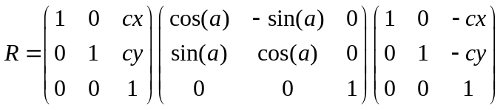

Remarquez que le produit se fait en sens inverse, on commence par les dernières opérations.

Tout ce que je viens de raconter est immédiatement adaptable en 3D. Au lieu de jouer avec des (x,y,t), on joue avec des (x,y,z,t), les matrices de transformation sont des matrices (4x4).

Voilà, c’est tout ce qu’il faut comprendre sur les matrices pour assimiler le fonctionnement d’un moteur 3D simple. Le sujet sur les matrices est très vaste et elles ne servent pas qu’en géométrie.

La rubrique suivante présente toutes les matrices intéressantes dans le cadre d’un espace tri-dimensionnel.

